**活力生科 ！生科学子在马拉松联赛取得佳绩**

十二月的冬日，尽管天气寒冷，生科人爱运动的热情不减。

12月1日，中南大学迎来了2019中国大学生马拉松比赛。赛前的寒风挡不住生科学子的激情，红色衬衫彰显着大家的兴奋与期待。

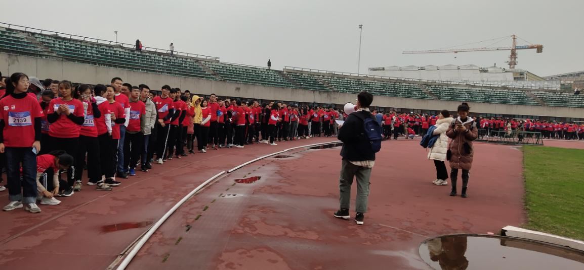

马拉松精神是挑战自我、超越极限、坚忍不拔、永不放弃的钉钉子精神。

**赛事介绍**

中国大学生马拉松联赛中南大学站的比赛于2019年12月1日下午2点正式开始。竞赛地点为中南大学新校区。其中共分为三个组别参赛。

①专业组：学校内的高水平运动员及运动训练专业的学生。

②学院组：每个学院16人参加。其中老师1人，男生10人，女生5人。

③大众组：非专业组运动员，全体学生、教职工均可报名。

所有参赛者均会获得运动体恤等装备。

**赛程路线**

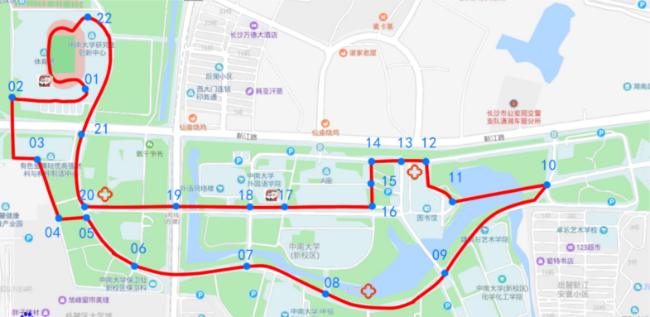

线路说明：各组线路相同，均从新校区体育场“鸟巢”出发，经过玉带路、九孔桥、图书馆、BC座教学楼之间、玉带路，经东北门入口进入鸟巢回到终点 (与起点相同位置），结束比赛。

**比赛过程**

①跑前：跑前热身，活力四射的开场舞，活泼可爱的吉祥物，让空气中都洋溢着青春活力。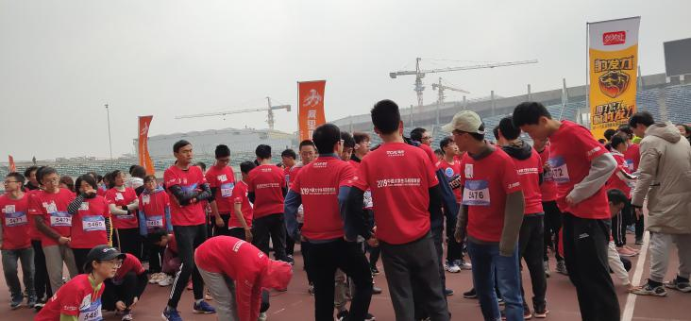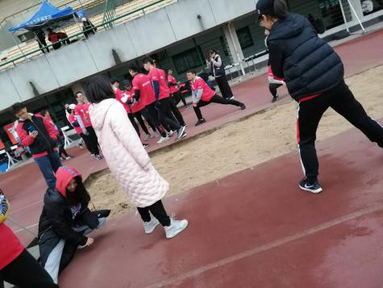

②跑时：跑步的身影拉长了夕阳，无论是随时可见的供水点，还是喊着加油指挥方向的志愿者，亦或是时刻关注着运动员身体状态的医护人员，都让这场全民健身活动温暖而又令人期待。

③跑后：意志目标不在自然中存在，而在生命中蕴藏。经过参赛选手的努力，我院取得佳绩。

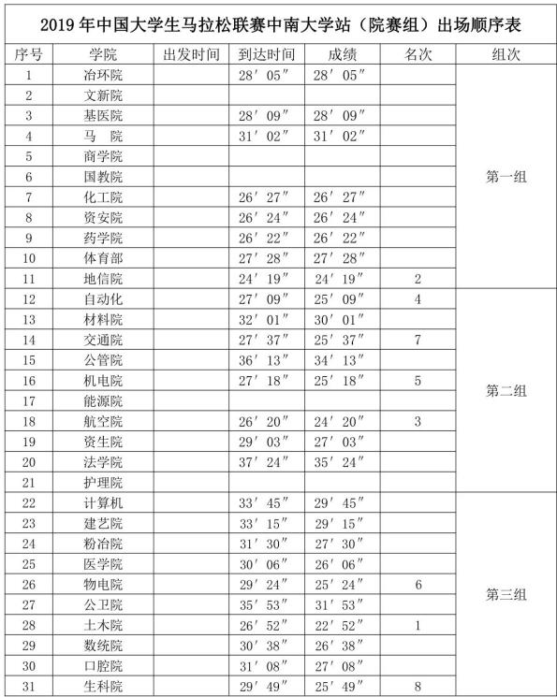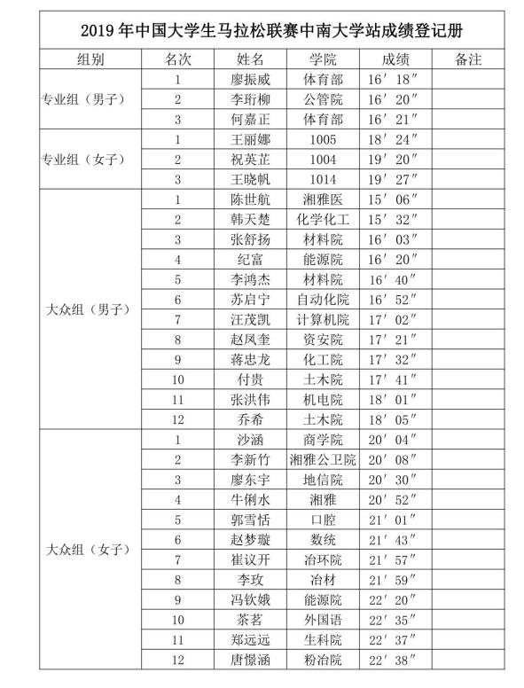

**运动员感想**

跑马拉松的过程就是与自己搏斗，用你强大的意志力降伏心中的懒惰、消极、畏难、放弃等种种负面情绪，从而达到战胜自我、重塑自我的目标。同时，跑马拉松更是一种对目标执着和永不放弃的精神。通过这种方式，可以在里程多少、步数多少、配速多少中追寻另一种快乐，在一米米的丈量中形成自己的跑步哲学，潜移默化地影响到自己的精神面貌，生活中的困难，也更易去面对和解决了。马拉松运动的过程充满艰辛和欢乐，体现了人类挑战极限和挑战自我的精神，因而受到人们的热爱和尊重。马拉松的精神可以代入到生活的各个细节，比如，跑马拉松第一步就是要学会起步。好比一些心怀远大抱负，却迟迟不付之以行动的人，如果不能够落地执行，那就是毫无意义的空谈。所以迈开步子向前，每一步都是进步！

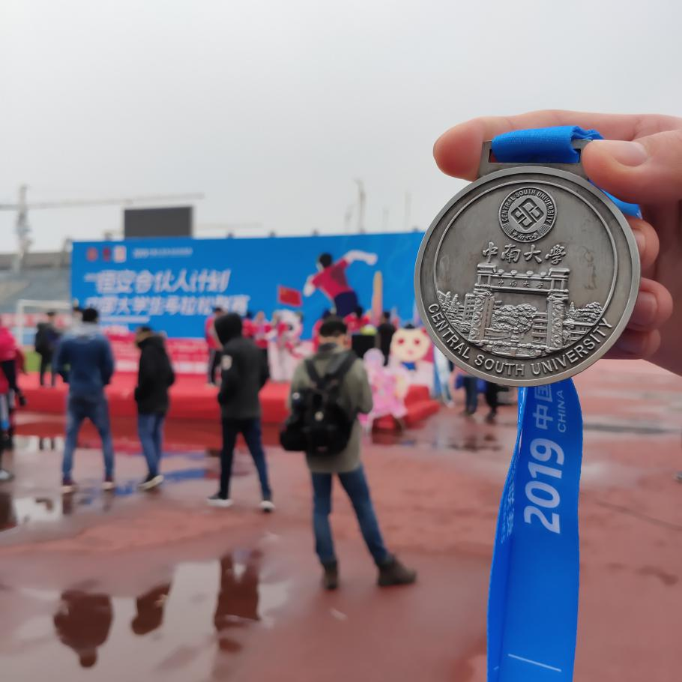

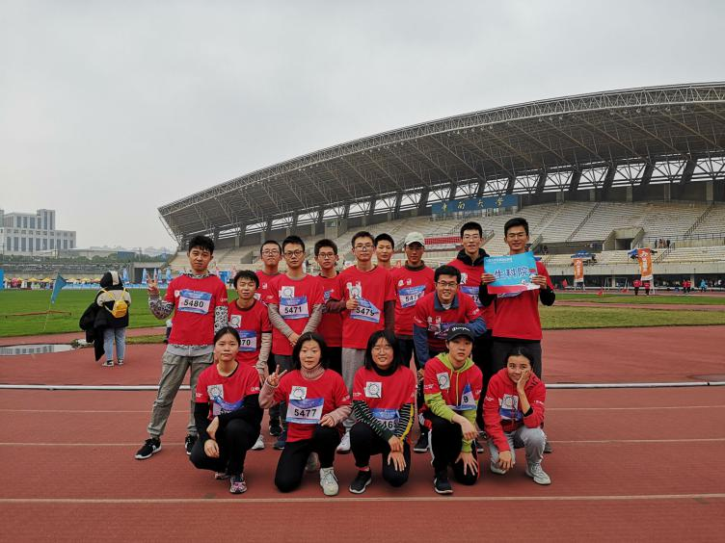

恭喜生命科学学院在2019年中国大学生马拉松联赛中南大学站获：

**院赛组第八名！**

恭喜生物科学1802班**郑远远**同学在大众女子组获：

**第十一名！**

虽然本次马拉松比赛已经落幕

但是生科人对于运动的热情永不改变

生生不息 运动不止

【有爱生科院 我们在一起】

作者：生科院团学会体育部